**Инструкции к сдаче:**

Присылайте фото листочков с вашими решениями в текстовом файле .doc или .txt или в формате .pdf

Прикладывайте ссылку на ваш репозиторий с кодом. Для написания кода используйте привычную среду программирования, желательно, Jupiter Notebook

Тема “Предел функции”

1. Предложить пример функции, не имеющей предела в нуле и в бесконечностях.

f(x) = x

1. Привести пример функции, не имеющей предела в точке, но определенной в ней.
2. Исследовать функцию 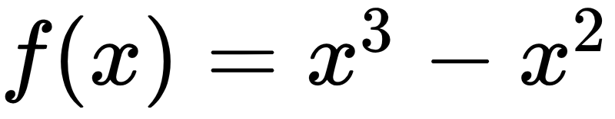 по плану:
   1. Область задания и область значений.

*Область задания и область значения от минус бесконечности до плюс бесконечности*

* 1. Нули функции и их кратность.

*У функции два корня x=0 (с кратностью 2) и x =1*

* 1. Отрезки знакопостоянства

*[- ∞; 0)*

*(0; 1)*

*(1;+∞]*

* 1. Интервалы монотонности.

*[- ∞; 0)*

*(0;2/3)*

*(2/3;+ ∞]*

* 1. Четность функции

*Функция общего вида (Функция не является четной и не является нечетной)*

* 1. Ограниченность

*Функция не ограничена сверху и не ограничена снизу*

* 1. Периодичность

1. Найти предел:
   1. 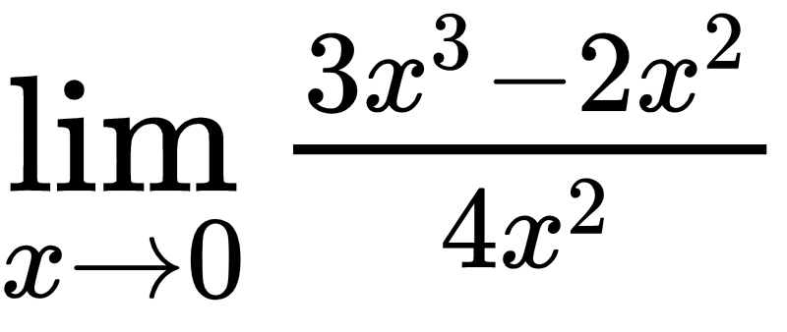

Lim(x2(3x-2) / 4x2) = lim(3x-2) = -2 при х стремится к 0

* 1. * 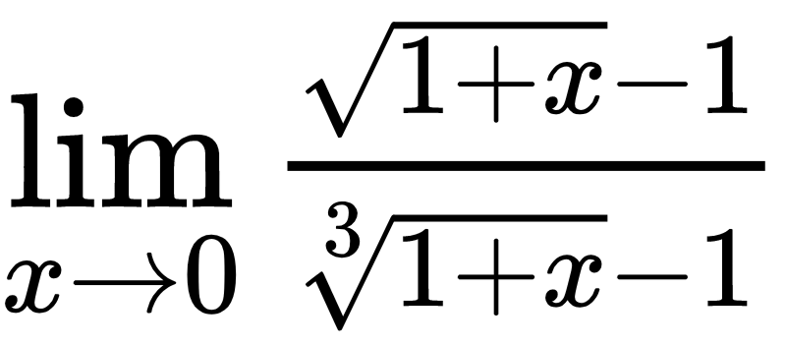

? не придумал решение :(

*Вроде плюс бесконечность логичный ответ т.к. знаменатель стремится к 0 гараздо быстрее чем чеслитель в следствии более высокой степени корня, но преобразовать в очевидный пример чтоб доказать не смог*

* 1. * 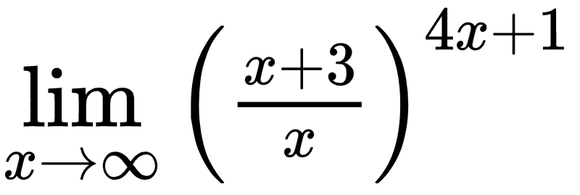

*Lim(1 + 3/x)(4x+1) = lim(1+12/(4x)) 4x+1 = Lim (1+12/4x)4x при Х стремится к бесконечности*

*На основании следствия из второго замечательного предела можно заключить что лимит этой функции будет равен e12*

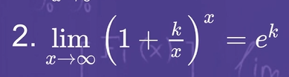

Тема “Теоремы о пределах”

1. Найти предел:
   1. 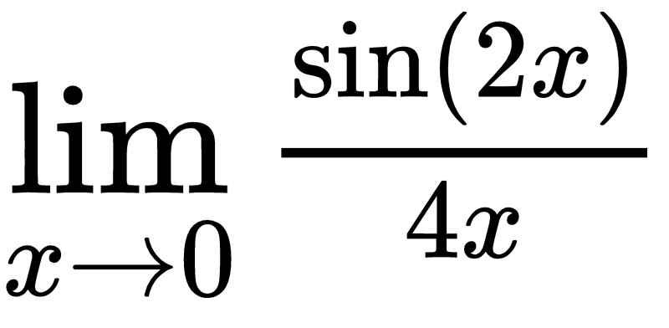

*Вынести констатнту 1/2 за знак лимита и в итоге получим первый замечательный предел и общий лимит равный 1/2*

*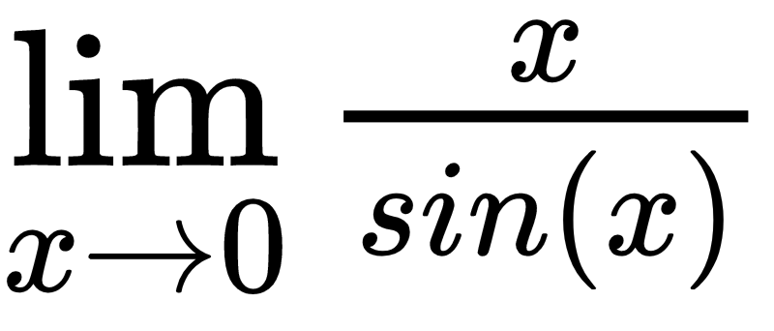

*Это следствие из первого замечательного предела. Лимит тоже равен 1*

* 1. 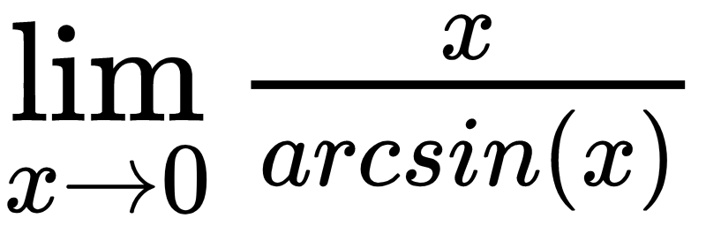

*Это следствие из первого замечательного предела. Предел равен 1*

* 1. 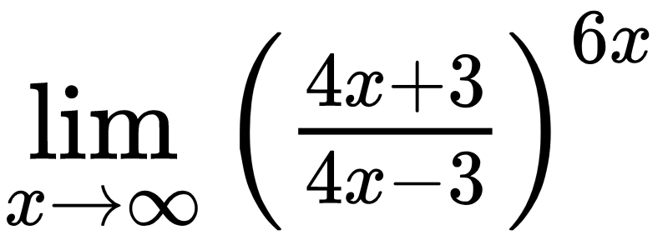

*Значение в скобках можно преобразовать и привести к виду (1 + 6/(4x-3)) , константу из знаменателя дроби можно убрать так как при бесконечно большом Х она не будет иметь значение. Далее выражение в скобках можно привести к виду 1 + 9/6x*

*Заменим 6x на y и получим lim (1+ 9/y)y при у стремится к бесконечности*

*Этот лимит можно решить как следствие из второго замечательного придела:*

**

*В итоге ответ будет* ***e9***

* 1. *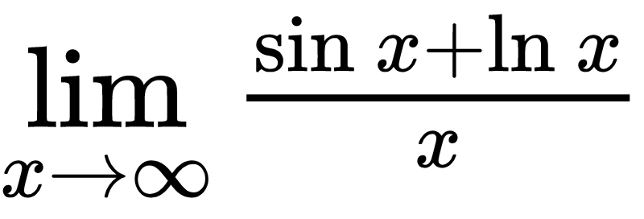

Можно разложить на сумму лимитов дух дробей, где лимит первой функции равен 0 (так как синус не превышает 1 а Х стремится к бесконечности), и второй равен 0 т.к. скорость роста логарифма от Х значительно ниже скорости роста Х.

* 1. *

Тут судя по всему ошибка. В случае если Х стремится к 0 лимит будет равен минус бесконечности. Лимит будем рассчитывать как сумму лимитов двух дробей. У первой дроби лимит 1 (первый замечательный предел). У второй дроби лимит будет минус бесконечность т.к. при стремлении Х к нуля логарифм будет стремится к минус бесконечности и будет делится на X который стремится к 0.